### Маршрут № {{ number }} {{ name }}

{{ opisanie }}

{{ konstr_do }}, шириной {{ shirina }} м.

Технические параметры поперечного профиля на участке относятся к дороге {{ categoria }} категории.

Наибольшая осевая нагрузка автотранспортного средства, допускаемая по условиям несущей способности дорожной конструкции для проезда по автомобильной дороге представлена в Разделе 2 - ведомость участков автодорог.

Общая протяженность маршрута составляет {{ protyazhennost }} км.

**ДЕФЕКТНАЯ ВЕДОМОСТЬ СОСТОЯНИЯ ДОРОЖНОЙ ОДЕЖДЫ**

|  |  |  |  |  |  |  |  |
| --- | --- | --- | --- | --- | --- | --- | --- |
| {{ name }} | | | | | | | |
| (наименование автомобильной дороги, участка) | | | | | | | |
| протяженность | {{ protyazhennost }} | | км, | {{ prinadlezhnost }} | | | значения |
|  |  | |  | (федерал., территор., мест.) | | |  |
| категория дороги | | {{ categoria }} | | | ; тип покрытия | {{ tip_pokr }} | |

|  |  |
| --- | --- |
| Адрес дефекта, км + | Вид дефекта |
| {%tr for item in table_1 %} | |
| {{ item.km }} | {{ item. defect }} |
| {%tr endfor %} | |

{{ osn_vid_def }}

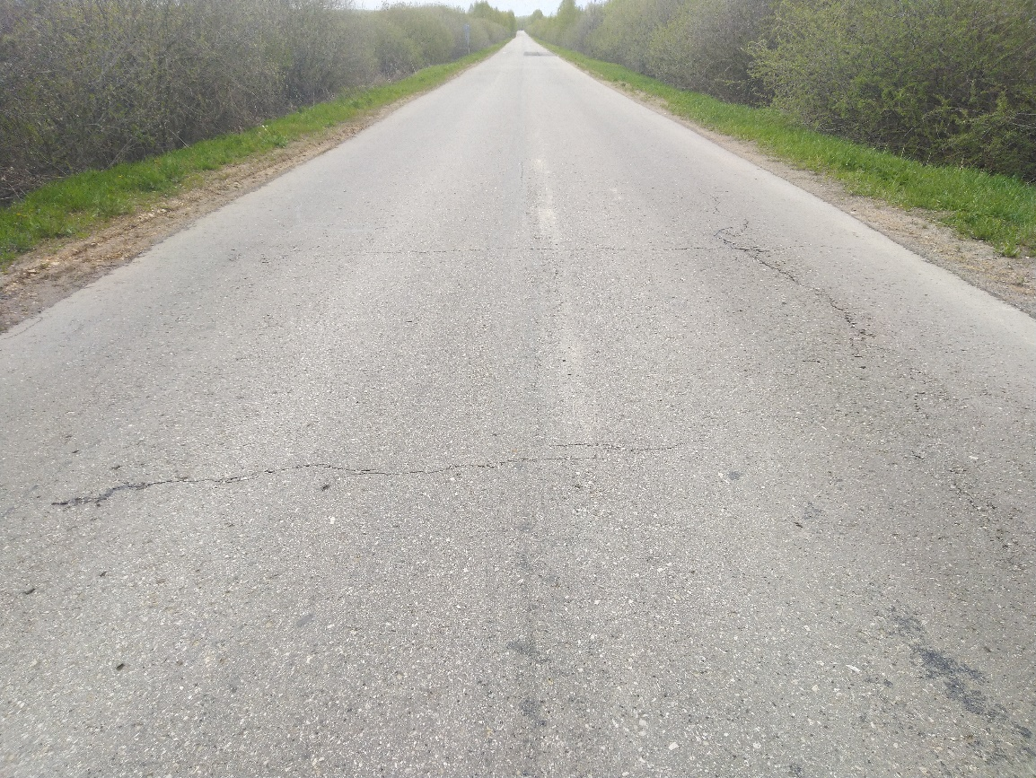

Рисунок Ошибка! Текст указанного стиля в документе отсутствует..1 – Выбоины на песчано-гравийном покрытии